VAS – Läkemedel NCS – Inskrivning, utskrivning, klinikbyte för sjuksköterskor

Innehållsförteckning
Syfte 1
Verkställa ordinationslista för patient som ÄR inlagd i slutenvård, t ex patient från akuten 2
Patient från akuten – hur verkställer sjuksköterskan? 2
Registrera in-/utfarter 4
Vidimeringsdialogen 5
Kontroll av förberedelser i ÖV – SV i NCS – Läkemedelslista ÖV då patienten är planerad för inläggning 6
Övrigt Inskrivning 7
Klinikbyte 9
Utskrivande klinik = frånklinik 9
Inskrivande klinik = mottagandeklinik 10
Landstingsbyte 11
Utskrivning av patient i slutenvård 11
Pascal – patient med dosrecept 12
Övrigt dospatient (Pascal) 13
Uppdaterat från föregående version 14

Syfte
Denna manual beskriver hur du som sjuksköterska går tillväga när patienten blir inskriven i slutenvården, både planerat och akut. Manualen beskriver även hur du som sjuksköterska ska gå tillväga vid utskrivning och vad du som sjuksköterska ska tänka på om patienten gör ett klinikbyte/sjukhusbyte.

Ordinationslistan kan skapas på olika sätt beroende på om patienten är inskriven i slutenvård eller ej.

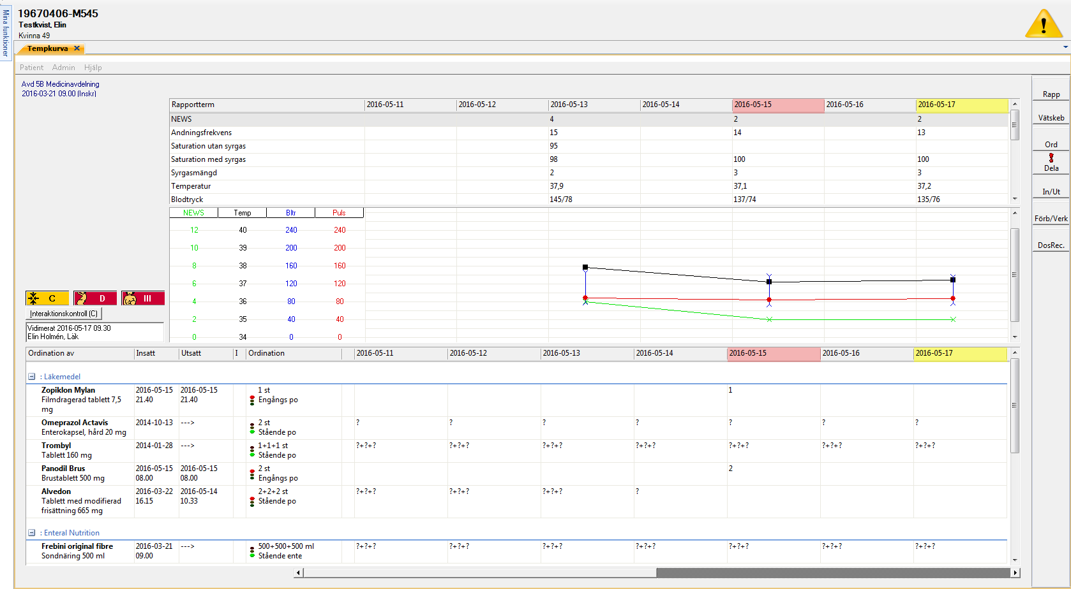

Verkställa ordinationslista för patient som ÄR inlagd i slutenvård, t ex patient från akuten
Gäller:
- Patienter som är inskrivna/inlagda i VAS, d v s står med på avdelningens patientliggare (SV54) t ex inskrivna via akuten.

Patient från akuten – hur verkställer sjuksköterskan?
- Gå till Patientliggaren (SV54).
- Markera patienten (SV54).
- Tryck på knappen NCS-Ordinationslista.

- När Ordinationslistan öppnas ses patientens eventuella ordinarie ordinationer (recept).
- Dessa ordinationer måste nu omvandlas till ordinationer i SV för att läkemedlen ska kunna delas ut av sjuksköterskan.
- Är förberedelser gjorda av läkaren syns ett rött utropstecken på knappen Förb/Verk.
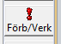

- Tryck på knappen Förb/Verk (Förbered/Verkställ).

- Välj förberedelsetyp Inskrivning (är förvalt).

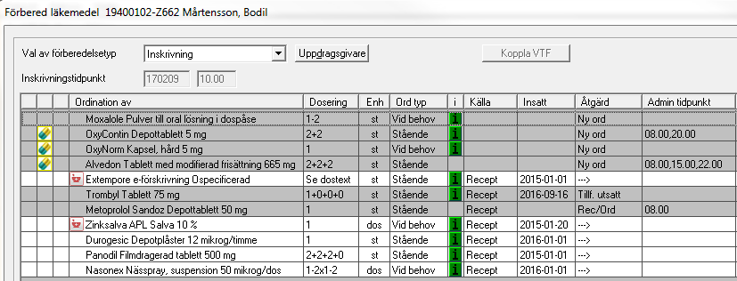 | - När läkaren tagit ställning till samtliga läkemedel har de åtgärdade/förberedda läkemedlen fått en grå bakgrund.  - Läkemedel som inte är förberedda har vit bakgrund. (Tänk på att alla ordinarie ordinationer (recept) inte måste vara förberedda, ”grå” – det kan finnas ordinationer som inte behöver lånas in till just detta vårdtillfälle).  - När ordinationerna är förberedda och patienten befinner sig på avdelningen, tryck Verkställ.  - Förberedelsedialogen stängs då ner automatiskt.
- Nu har det skapats ordinationer. Detta kan ses genom att det nu finns så kallade ”trafikljus” i kolumnen för ordination.

Rött trafikljus = Utsatt ordination eller Engångsordination där insättningstidpunkten har passerat.

Gult trafikljus = Kommande ordination eller Relativ ordination som ännu ej verkställts.

Grönt trafikljus = Aktiv eller Gällande ordination.
Sjuksköterskan kan nu iordningställa, administrera/överlämna läkemedel.

Registrera in-/utfarter
Registrera in-/utfarter som patienten har med sig vid ankomst till avdelningen under In/Ut i Ordinationslistan – kontrollera i Aweria. Kan t ex vara:
- Kronisk KAD
- PVK satt på akuten
- PVK satt i ambulans
- Port a cath

 | Öppna In/Ut och välj Insätt.
Välj Registrera.
- Om patienten har PVK från akuten/ambulansen:
- Bocka i Vänster eller Höger och skriv in placering i fritextfältet.
- Material: Välj grupp och korrekt material, t ex Infarter – PVK blå 0,9 mm.
- Välj OK för att spara.
- Om patienten har en KAD vid inlägging:
- Fyll i korrekt insättningstidpunkt.
- Fyll i om det finns ett datum för byte/utsättning.
- Material: Välj Elimination – KAD-urinkateter.
- Önskas kommentar, t ex storlek, vem/vilken enhet som satt KAD:n, är den kronisk eller för tillfällig avlastning av blåsan – markera KAD och välj rapportera. Bocka i kommentar och skriv i fritextfältet.
- Välj OK för att spara.

Vidimeringsdialogen
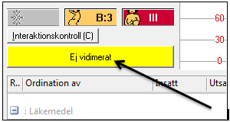 | - För att få en tydlig överblick över alla ordinationer och dess utdelningstidpunkter öppna Vidimeringsdialogen genom att trycka på vidimeringsknappen på Ordinationslistan.
- I dialogen för vidimering presenteras alla administrationstider för respektive läkemedelsordination på ett överskådligt sätt under rubriken Adm.tider.
- I dialogen ses även vem som har satt in och planerat att sätta ut ordinationerna på ett överskådligt sätt.

Kontroll av förberedelser i ÖV – SV i NCS – Läkemedelslista ÖV då patienten är planerad för inläggning
 | - Väl patient och öppna NCS – Läkemedelslista ÖV.
 | - Välj ÖV -> SV.
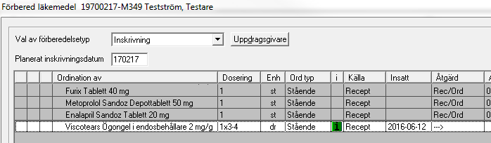 | - Välj förberedelsetyp Inskrivning (är förvalt).  - När läkaren har tagit ställning till samtliga läkemedel har de åtgärdade/förberedda läkemedlen fått en grå bakgrund.  - Läkemedel som inte är förberedda har vit bakgrund. (Tänk på att alla ordinarie ordinationer (recept) inte måste vara förberedda, ”grå” – det kan finnas ordinationer som inte behöver lånas in till just detta vårdtillfälle).
- I kolumnen Åtgärd kan du se vad läkaren har gjort för åtgärd med ordinationen.
- Rec/Ord = inlånade ordinarie ordination (recept) från NCS OV som blir ordination i slutenvård när patienten blir inskriven.

 | Sjuksköterskan på avdelningen kan nu verkställa de förberedda ordinationerna efter det att patienten blivit inskriven i slutenvård i VAS och befinner sig på avdelningen.

Övrigt Inskrivning
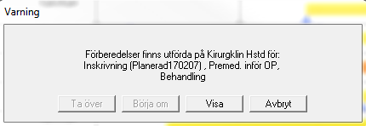 | - Ibland kan förberedelser vara gjorda på annan klinik. När sjuksköterskan trycker på knapparna ÖV- SV eller Förb/Verk visas ett meddelande med olika val:  - Ta över (utgråad och kan inte väljas av sjuksköterska).  - Börja om (utgråad och kan inte väljas av sjuksköterska).  - Visa – en tittbild över de förberedelser som är gjorda på annan klinik.  - Avbryt  - Kontakt får tas med inskrivande läkare som får ta ställning till om förberedelserna ska tas över eller om läkaren ska göra nya förberedelser på rätt klinik.  - Om läkaren inte verkställt förberedelserna i samband med övertaget till rätt klinik kan dessa verkställas av sjuksköterska efter övertaget.
Patient som blev inskriven kl 10:00.  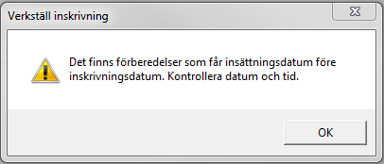 | - Ibland kan det finnas relativa ordinationer som ska ges viss tid innan t ex operation eller undersökning som kan få en insättningstidpunkt före vårdtillfällets start. Dessa förberedelser går då inte att verkställa utan att tiden ändras.  - Ändra tiden för verkställande under Datum/Tid så att administreringstidpunkten hamnar inom vårdtillfälle.
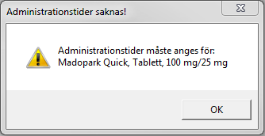 | - Det går inte att verkställa ordinationer om ett läkemedel förberetts i ÖV/SV och har en dosering där förvalda administrationstidpunkter inte är anpassade i NCS och inte heller är angivna i samband med förberedelsen.  - Meddelande om att administreringstider saknas visas då försök till verkställande görs i Förb/Verk.  Administreringstidpunkter måste då aktivt anges för läkemedlet av en läkare med ordinationsrätt eller av en sjuksköterska på uppdrag från läkare. Läkare bör i första hand kontaktas för korrigering.

Klinikbyte
Klinikbyte görs när patienter flyttar mellan olika slutenvårdskliniker inom Region Halland. Då används funktionen Koppla VTF (vårdtillfälle) i NCS för att länka samman Ordinationslistorna från de olika klinikerna. Funktionen kan användas när det finns ett avslutat vårdtillfälle på annan klinik inom 72 timmar.

Utskrivande klinik = frånklinik
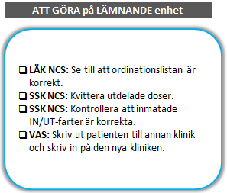 | Hela Ordinationslistan från föregående klinik kopplas samman till den nya kliniken och all historik och status för ordinationerna följer med till mottagande enhet.  Viktigt att lämnande enhet rapporterar och kvitterar det som är givet till patienten innan klinikbyte sker.  - För frånklinik gäller följande:  - Förberedelser för utskrivning ska INTE göras vid klinikbyte, endast kontroll av Ordinations-listan görs av läkare för att säkerställa att denna är korrekt.  - Utdelningar följer med över – kvittera och/eller slutrapportera det som är utdelat/givet innan klinikbyte.  - Kontrollera registrerade in-/utfarter så att listan är korrekt – dessa följer med över. Sätt ut det som inte längre är aktuellt.  - Mätvärden följer med över – kontrollera så att aktuella mätvärden är registrerade innan klinikbyte sker.  - Vätskebalansen följer med över.  - Skriv ut patienten i VAS från utskrivande klinik och skriv in patienten på den nya kliniken i VAS.

Inskrivande klinik = mottagandeklinik
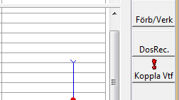  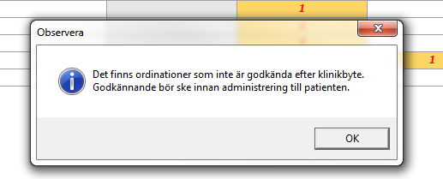  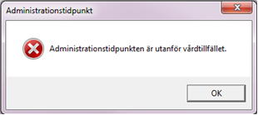  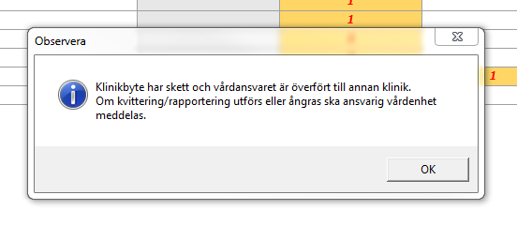 | För mottagandeklinik gäller följande:  - Läkaren kopplar Vtf via knapp som ligger på Ordinationslistan – kan göras inom 72h efter utskrivning. När ett vårdtillfälle finns att koppla blir knappen aktiv och ett rött utropstecken visas.  - Alla ordinationer presenteras direkt i Ordinationslistan (efter att läkaren tryckt på Koppla Vtf) och godkänns av läkare, kvitterade doser på frånklinken visas och pågående infusioner och liknande presenteras med aktuellt status och kan hanteras som vanligt i Utdelningslistan.  - Om ordinationerna inte är godkända och ssk öppnar Utdelningslistan visas ett meddelande om att läkemedelslistan bör godkännas innan administrering av läkemedel till patienten görs.  - Det går inte att kvittera/rapportera ordinationer med administrationstidpunkt utanför tidsramen för aktuell klinik, alltså tidigare än den tidpunkt klinikbytet skett – då presenteras ett felmeddelande.  - På frånkliniken efter klinikbyte skett presenteras följande meddelande då Utdelningslistan öppnas, vilket ska beaktas ”Klinikbyte har skett och vårdansvaret är överfört till annan klinik. Om kvittering/rapportering utförs eller ångras ska ansvarig vårdenhet meddelas.”

Landstingsbyte
Gäller för: Patient som flyttas till sjukhus utanför Region Halland.
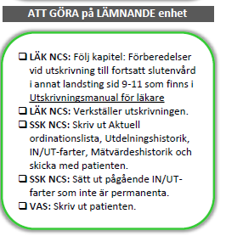 | - Läkaren förbereder och verkställer gällande ordinationer.  Sjuksköterskan ansvarar för att skriva ut och skicka med patienten:  - Aktuell Ordinationslista.  - Utdelningshistorik.  - Lista med gällande registrerade in-/utfarter som patienten har kvar vid överflytt.  - Mätvärdeshistorik.  - Sätta ut pågående in-/utfarter som inte är permanenta.  - Skriva ut patienten från VAS.

Utskrivning av patient i slutenvård
Här beskrivs vad du som sjuksköterska ska tänka på i samband med att patienten skrivs ut.
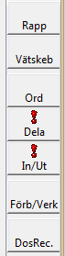  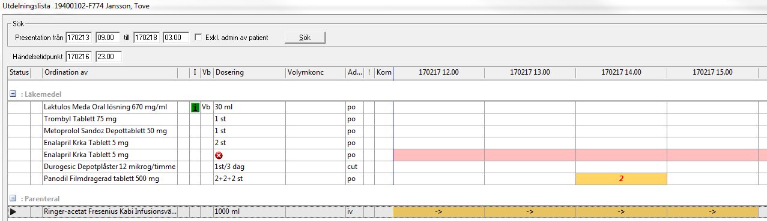 | - Kontrollera att alla läkemedelsutdelningar är kvitterade/rapporterade och avslutade utskrivningsdagen. Finns outdelade doser under vårdtillfället lyser ett rött utropstecken på Dela-knappen. Outdelad dos visas med ett ? på Ordinationslistan. Pågående dropp visas med en pil på Ordinationslistan/Utdelningslistan.  - Kontrollera att alla dagens rapportvärden är inrapporterade utskrivningsdagen.  - Kontrollera att alla registrerade in-/utfarter som inte är permanenta, t ex kronisk KAD eller port a cath, är utsatta vid utskrivningen. Finns in-/utfarter registrerade, ej utsatta, lyser ett rött utropstecken på knappen In/Ut.
 | - Kontrollera att alla läkemedelsordinationer är verkställda av läkare – detta syns på Ordinationslistan med grön bakgrund med text ”Verkställd för utskrivning” i kolumn Utsatt.
- Gå in i Förb/Verk.
- Välj förberedelsetyp Utskrivning.
- De recept som är förberedda och verkställda ligger kvar, raderna är vita.
- I kolumnen Källa ses de ordinationer som är verkställda.
- Knappen Verkställ och Sänd recept är utgråad, lyser denna grönt har läkaren inte verkställt alla förberedelser och bör då kontaktas.
- Utskrift av läkemedelslista efter att läkaren verkställt, tryck på utskrift. Aktuell läkemedelslista skrivs ut och kan lämnas till patienten.

Pascal – patient med dosrecept
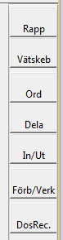 | - Då patienten är en dospatient syns detta med ett rött utropstecken på knappen Dosrec i Ordinationslistan.  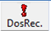  - Alla ordinationer i Förb/Verk ska stå som utsatta vid utskrivning då alla patientens ordinationer ska göras i Pascal.
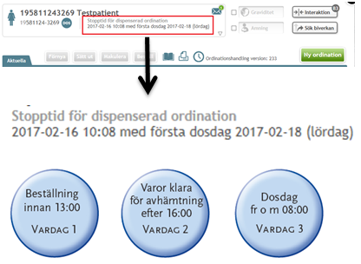 | - I Pascal kan vi se när stopptiden är för att nya ordinationer ska komma med i de nya dosrullarna.  - Första dosdag är första dagen på nya dosrullen.  - Vid utskrivning kan vi lätt se när patienten får sin nya dosrulle med ev nyinsatta läkemedel och kan då enkelt se hur många tabletter man behöver skicka med patienten hem i stället för att beställa en akutproduktion.  - En akutproduktion som beställs före kl 13:00 utskrivningsdagen (vardag 1) kan tidigast hämtas ut på angiven leveransadress dagen efter kl 16:00 (vardag 2) och börjar gälla dagen efter uthämtandet (vardag 3).

Övrigt dospatient (Pascal)
- En aktuell dospatient har blåa staplar i läkemedelslistan ÖV. Knappen DosRecept lyser grönt.

- Alla recept ska skrivas i Pascal. En dospatient ska INTE ha några recept i NCS med gula staplar.
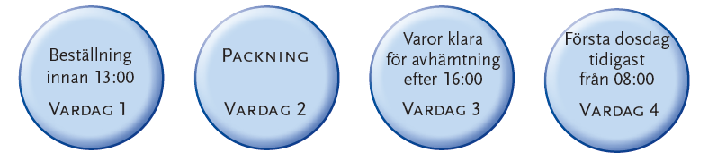 | - En normalleverans av dospåsarna förutsätter att beställningen läggs före kl 13:00 en vardag och kan hämtas på angett utlämningsställe efter kl 16:00 tredje vardagen efter beställning.  - När ordination inkommer till Apoteket AB före kl 13:00 en fredag skickas läkemedlet från Apoteket AB på måndagen och ankommer till utlämningsstället på onsdagen eller torsdagen.

Uppdaterat från föregående version

Uppdaterad utan ändring december 2021

